Рачунарство изучава примену рачунара, односно шта се све може урадити помоћу рачунара.

Информатика је наука која се бави прикупљањем, обрадом, преносом и чувањем података, као и коришћењем информација.

Рачунар или компјутер је електронски уређај који се користи за обраду података према строго одређеној процедури.
Подаци (енгл. data) су познате чињенице које имају неко значење. Најчешће се представљају бројчано, у облику звука, слике, или као текст.
Обрадом података настају информације (енгл. information).
Најмања количина информација која се може памтити и обрађивати у рачунару назива се бит. Бит може имати вредност 0 или 1.
Битови се групишу у скупове, начешће се користи скуп од 8 битова – бајт.

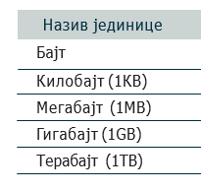

Физички делови рачунара које можете видети и додирнути заједничким именом се зову хардвер.

Софтвер представља програме које хардверу говоре шта треба да уради.

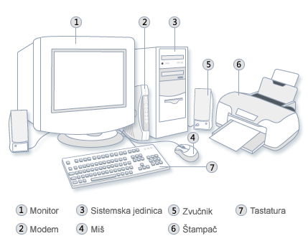
Пошто хардвер не може да ради без софтвера, а софтвер нема смисла без хардвера, јасно је да они чине рачунар.

Делови рачунара

Оперативни систем (ОС) је скуп програма који контролише рачунар и управља његовим радом. Улога оперативног система је да повезује и омогућава рад појединих делова рачунара. Оперативни систем ствара за корисника радно окружење које рукује процесима и датотекама.Неки оперативни системи развијени од стране Microsoft-а:
MS-DOS, Windows 95, Windows 98, Windows ME, Windows 2000, Microsoft Windows XP, Windows Server 2003, Windows Vista, Windows 7, Windows 8, Windows 10.

Матична плоча је најважнија штампана плоча у рачунару и налази се у кућишту рачунара. На њој се налазе микропроцесор, ROM, као и више конектора у које се „убадају“ друге штампане плоче са одређеним функцијама (звучна картица, графичка картица, ТВ и мрежна картица, модем, RAM...)
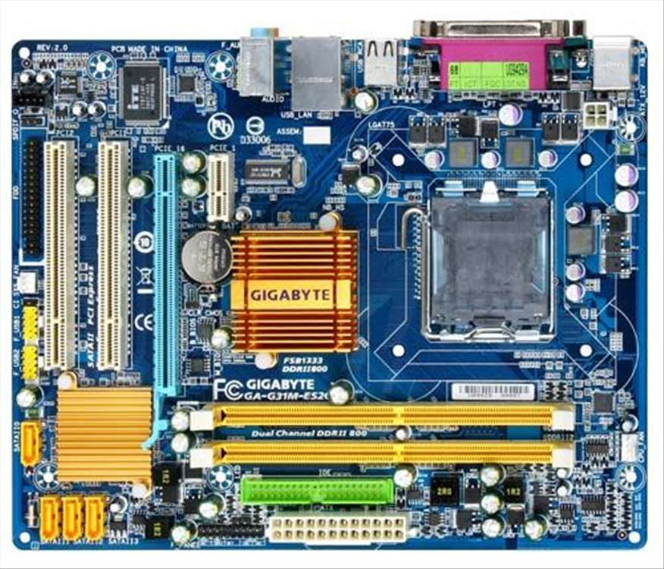
Улазни уређаји служе за унос података у рачунар. У улазне уређаје спадају: тастатура, миш, микрофон, скенер, камера...
Излазни уређаји служе за приказивање, штампање, памћење података из рачунара. Излазни уређаји су: монитор, штампач, пројектор, звучници...
Тастатура и миш су најзаступљенији улазни уређаји помоћу којих управљамо рачунаром.
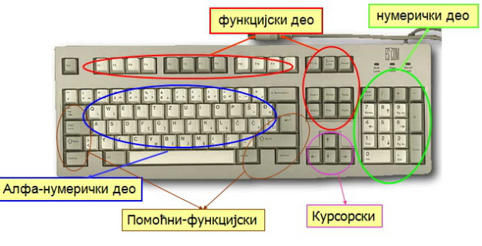

Тастатура

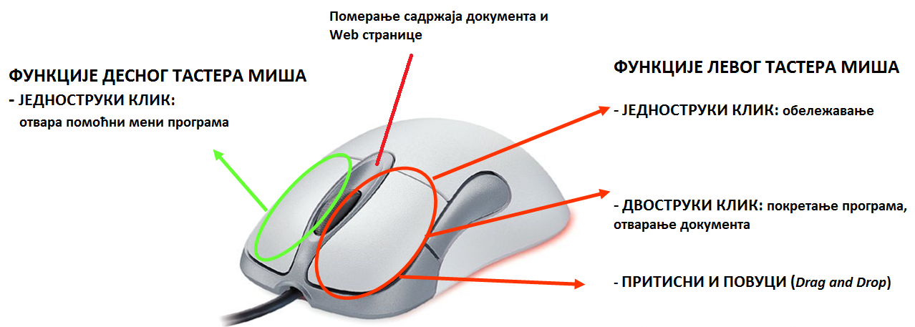

Миш

Све активности у Windows-у одвијају се на радној површини (Desktop).
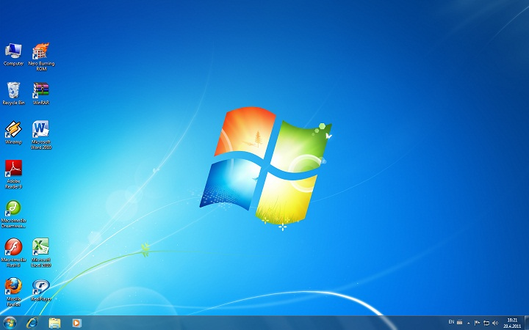

Радна површина

ВЕЖБЕ

Предмет: Дигитална писменост циклус ООО
Име и презиме: ________________________ . разред

ВЕЖБА
- На линијама написати како се зову делови рачунара обележени бројевима:
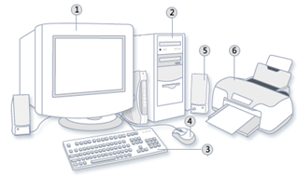
1 - _____________________
2 - _____________________
3 - _____________________
4 - _____________________
5 - _____________________
- - _____________________

- Приказане су слике улазно-излазних уређаја.
Поред сваке слике напиши слово У ако је на слици приказан улазни уређај
или слово И ако је на слици приказан излазни уређај.

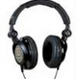
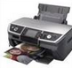
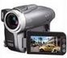

_________ ________ _________

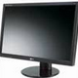
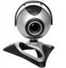
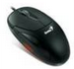

_________ _________ _________

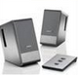
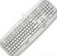
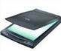

_________ _________ __________

Предмет: ООО Дигитална писменост ____циклусООО
Име и презиме: ________________________ .разред

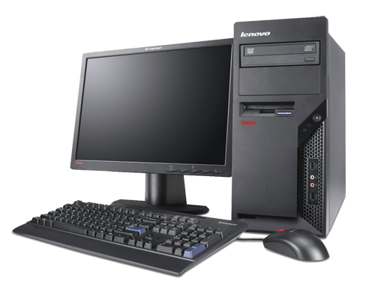
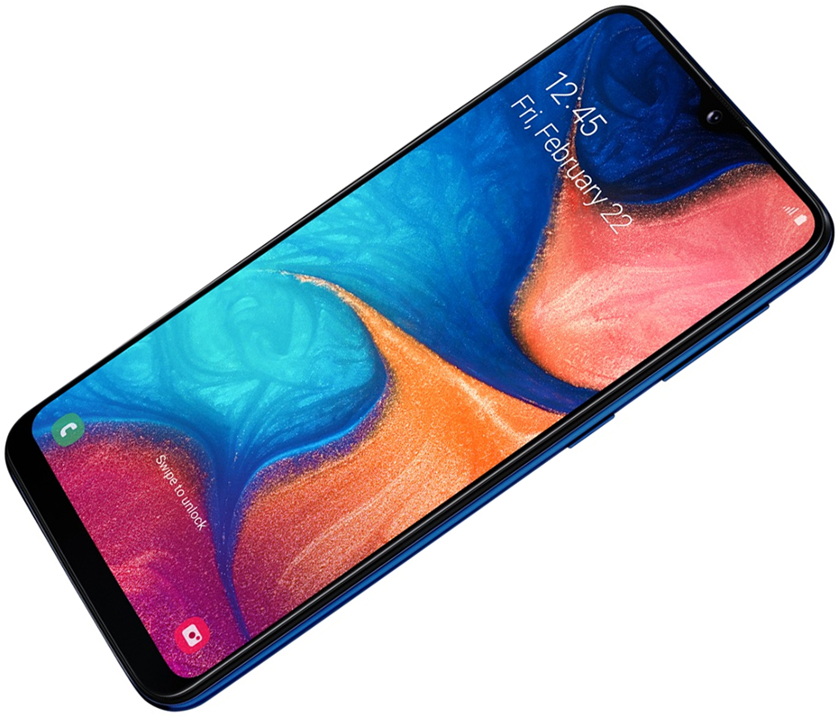
- Повежи слике са називима

Десктоп рачунар

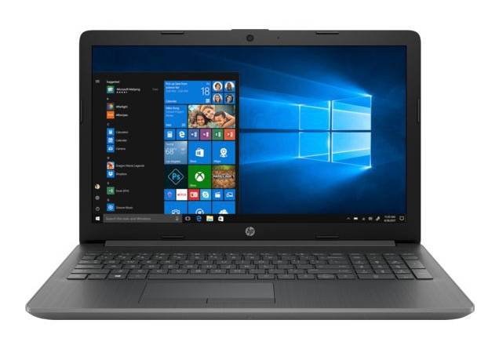
Таблет
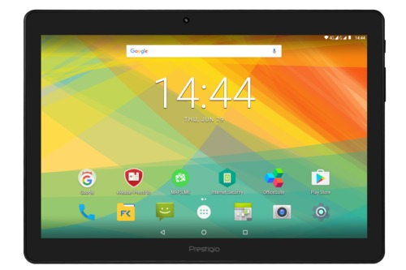
Лаптоп

Мобилни телефон


- Повежи иконице са програмима

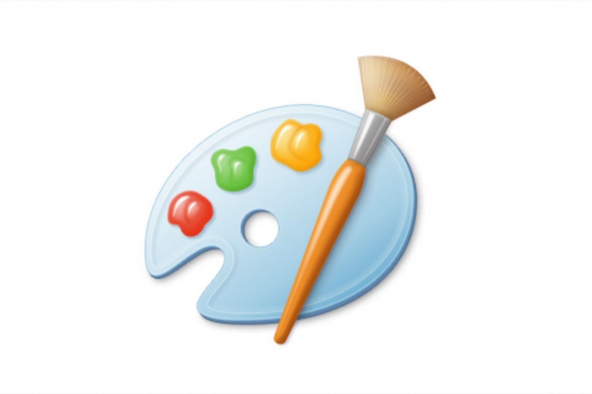
PAINT

WORD

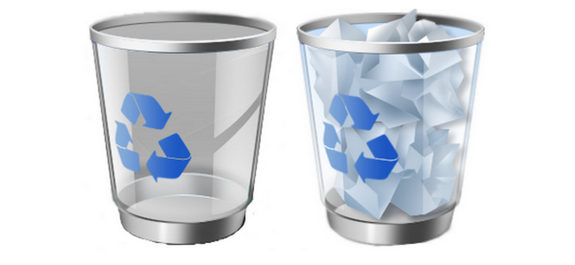
RECUCLE BIN

- Повежите појмове

Copy Променити име

Paste Брисати

Delete Копирати

Rename Налепити

Предмет: ООО Дигитална писменост ____циклусООО
Име и презиме: ________________________ .разред

ВЕЖБА

Задатак 1
Доврши започете реченице тако што ћеш код сваке реченице заокружити слово испред одговора за који мислиш да је тачан.

1. Да бисмо правилно укључили рачунар потребно је да

а) укључимо монитор

б) притиснемо одређено дугме на кућишту

- Када се пријављујемо на систем, потребно је да

а) унесемо корисничко име и лозинку

б) покренемо интернет прегледач

- Када се одјављујемо са система, потребно је да

а) у менију Start одаберемо опцију Log оff

б) у менију Start одаберемо опцију Sign off

- Да бисмо поново покренули рачунар, потребно је да

а) у менију Start одаберемо опцију Sleep

б) у менију Start одаберемо опцију Restart

- Да бисмо правилно искључили рачунар, потребно је да

а) притиснемо одговарајуће дугме на кућишту

б) у менију Start одаберемо опцију Shut down

Предмет: ООО Дигитална писменост ____циклусООО
Име и презиме: ________________________ .разред

ВЕЖБА

Задатак 1 Заокружи слово испред тачног одговора
Фасцикла са радне површине може се отворити:
а) левим кликом на икону
б) двокликом на икону
в) десним кликом на икону

Задатак 2 Заокружи слово испред тачног одговора
Апликација из Старт менија може се покренути:
а) левим кликом
б) двокликом
в) десним кликом

Задатак3 Заокружи слово испред тачног одговора
Прозор се може затворити:
а) десним кликом миша
б) левим кликом на Х
в) десним кликом на Х

Задатак 4 Заокружи слово испред тачног одговора
Погледајте слику и стављањем одговарајућег броја у квадрат означите шта ће се догодити са прозором уколико притиснемо одређено дугме:
прозор ће се затворити
прозор ће се смањити
прозор ће се спустити на палету послова
1
2
3

Задатак 5 Заокружи слово испред тачног одговора
Да би прозор приказали преко целог екрана у горњем левом/десном углу кликнемо на икону под називом:
а) Close
б) Minimize
в) Maximize

Предмет: ООО Дигитална писменост ____циклус ООО
Име и презиме: ________________________ . разред

ВЕЖБА

- Заокружи карактере који се не смеју користити за име датотеке.
А, в, ?, /, L, >, 6, “, 12, * ;

- Шта је Windows explorer? (заокружи слово испред тачног одговора)
а) системски програм који се користи за управљање подацима са спољашних меморија рачунара;
б) бесплатан програм отвореног кода за израду, обраду и манипулацију сликама;
в) програм који служи за штампање докумената;

- За копирање датотека се користи команда: (заокружи слово испред тачног одговора)

а) Paste;
б) Copy;
в) Delete;

- За брисање датотека се користи команда: (заокружи слово испред тачног одговора)

а) Rename;
б) Cut;
в) Delete;

- За штампање документа се користи команда: (заокружи слово испред тачног одговора)

а) Rename;
б) Copy;
в) Print;

